Кто ответит за разрушение страны

Мини Газета № 143 от 7 октября 2017 г.

Кто ответит за разрушение страны

Юрий Болдырев свидетельствует

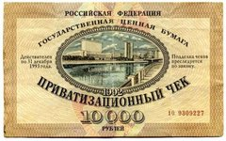Этот кусочек бумаги стал причиной обмана русского народа и разрушения великой экономики.

Об уроках начавшейся 25 лет назад ваучерной приватизации
Принял 4 октября участие в записи на канале ТВЦентр передачи «Право голоса», посвященной 25-летию начала ваучерной приватизации. С учетом важности темы решил и с читателями поделиться тем, что сказал на записи.
Вопрос ведущего, заданный мне, был о мотивах тех, кто все это организовывал. В ответ высказал свое мнение, что мотивы были, прежде всего, меркантильные, не ориентированные на общественные интересы. И пояснил, откуда взялось это мое мнение и почему я, собственно, вполне обоснованно среди экспертов, а не на какой-то стороне (сторонников или противников проведенной тогда приватизации).
В отличие от участников дискуссии, я не был изначально идеологически заряжен за или против приватизации. Но работал в государственных институтах, которые были призваны, в том числе, контролировать и отслеживать происходящее, как-то на него реагировать и придавать огласке.
Это Контрольное управление президента (я его возглавлял с марта 1992 по февраль 1993 гг.), первый (выборный) Совет Федерации (декабрь 1993 - декабрь 1995 гг.) и Счетная палата РФ (работал зампредом с марта 1995 по январь 2001 гг.). И все (!) эти институты в период моей в них работы и в процессе прояснения сути происходившего вынужденно оказались в институциональной оппозиции тому, что делала власть.Внимательно слушал дискуссию и хотел бы обратить внимание на то, о чем еще не говорили.
Вижу, что смешиваются три разных аспекта проблемы:
- эмоциональный и морально-политический;
- правовой;
- социально-экономический.
В части первого, уже прозвучали данные о том, что три четверти населения оценивают проведенную приватизацию негативно, как обман - и это обоснованный приговор. Почему люди так оценивают - об этом подробно говорил в передаче А.В.Бузгалин.
Но в чем обман? Это уже вопрос и правовой.
Первое. Подмена именных приватизационных счетов ваучерами - это прямое преступление. Сколько одних только фальшивых ваучеров в результате было вброшено - никто так и не подсчитал.
Но еще страшнее - целенаправленная масштабная криминализация экономики. Руководителей предприятий подталкивали к тому, чтобы задерживать и не платить работникам зарплату и тут же рядом организовывать скупку у них за бесценок ваучеров. А рядом тут же ставили свой киоск по скупке ваучеров чистые бандиты - и они затем быстро договаривались и объединялись с руководством предприятий.
Вот эта целенаправленная криминализация экономики и социальной сферы нанесла всем нам ущерб, несопоставимо бОльший, нежели те или иные, допустим, ошибки при организации приватизации. Это - масштабное преступление.
Да, президент тогда имел право издавать указы, но ведь этот указ специально издавали в период каникул Верховного Совета и, более того, задерживали, не сообщали о нем -для того, чтобы истек срок, когда Президиум Верховного Совета мог бы его приостановить.
Второе - «кредитно-залоговые аукционы». Помните, в прошлую кампанию по выборам президента баллотировался Прохоров, и кампания использовалась для насаждения мифа, что, мол, все было неправильно, может быть, не морально, но законно. Так вот это - ложь.
Именно моя подпись стоит под обращением в августе 1996 года Счетной палаты к Генеральному прокурору с информацией о том, что «кредитно-залоговые аукционы» были притворной сделкой. Стороны притворялись, что делали одно, но на самом деле - другое. Все доказательства этому есть, я привел их и в своей книге («О бочках меда и ложках дегтя»). И это сверх масштабное преступление не должно иметь сроков давности.
Третье (об этом я сказал не сразу, а в реплике чуть позже, здесь же приведу в единой логике): сдача в ходе приватизации ряда ключевых стратегических оборонных объектов в руки потенциального противника - США и НАТО («Калужский турбинный завод», «Пермские моторы» и многие другие).
И небольшое примечание: любопытно, что на это «приватизаторы» на записи передачи стали тут же бессовестно возражать, мол, такого не было - видимо, сознают, что ныне в общественном мнении это, наконец-то, понимается как действительно государственное преступление, не допускающее прощения. Но продолжу.
В части оборонки затем что-то все же удалось восстановить, но разгромлено, уничтожено - несопоставимо больше. В результате мы и сейчас в тотальной зависимости от Запада не только по микроэлектронике, но даже и по элементарным подшипникам.
Более того, даже в таких сферах, где мы представляем себя великими - в энергетике, мол, мы - «энергетическая сверхдержава», так вот и там наша зависимость сейчас от западных производителей оборудования и услуг - катастрофическая.
И, наконец, экономический аспект. Приватизация - это не более, чем инструмент экономической политики, обратный национализации. Не сам инструмент плох, а цели и методы тех, кто это делал. И национализацию - действие, обратное приватизации - недобросовестная власть может провести так, чтобы мы получили какую-то пустышку, всю в долгах, прибыли не имели, да еще и остались в результате всем обязаны.
Приватизация - лишь инструмент. Как винтовка - бессмысленно спорить, вообще нужна винтовка или нет. Важно, в чьих она руках.
А все наше обсуждение имеет смысл в одном случае - если мы извлекаем уроки на будущее.
Вот Н.Б.Починок сказала, что теперь снова приватизацию проводить надо, но «с умом». Как лично знавший тех, кто это делал тогда, свидетельствую: глупеньких там не было. Не хватало не ума, а ответственности перед обществом.
Так вот и теперь, подчеркиваю, не просто людей с какими-то особыми личными качествами, но институтов, гарантирующих ответственность власти перед обществом, как не было, так и нет.
Затем дискуссия продолжилась, и мне позже был задан вопрос, могу ли перечислить ответственных по именам?
Ответил, что, прежде всего, есть понятие «первый руководитель», но об ушедших… (в том смысле, что вина Ельцина очевидна, но говорить надо больше об ответственности тех, кто жив и поныне).
Но есть и те, кто и сейчас живы и здравствуют - их имена уже звучали в передаче. Так беда не в том, что они живы, но в том, что они до сих пор на управлении государством и госсобственностью.
И, на реплику одного из «приватизаторов», что начальник Контрольного управления и виноват - ведь сам же служил Ельцину, ответил: Ельцину не служил никогда. Служил государству, за что и был Ельциным уволен под предлогом «реорганизации» Контрольного управления.
И последняя моя реплика из трех пунктов в конце передачи - как реакция на несколько прозвучавших тезисов «приватизаторов»:
- то, что у нас есть сейчас - это никакой не «возврат к социализму». Большая доля госсобственности, но при частном характере присвоения общих плодов - это никакой не социализм (см. в моих статьях ранее о необоснованных сверх зарплатах и бонусах «топ-менеджерам» предприятий с госучастием, а также о «Роснефтегазе» - как целевом инструменте увода госресурсов «налево»);
- не надо насаждать мифы, что государства не было, и поэтому никак более добросовестно «приватизаторы» действовать просто не могли. Как начальник Контрольного управления президента в 1992-м году, свидетельствую: воля руководства неукоснительно исполнялась, все рычаги для того были. Другое дело, какова была сама эта воля;
- вся ситуация, описанная в ходе передачи А.В.Бузгалиным, результат не только приватизации, но всей проводившейся экономической политики. Приватизация же - просто самый очевидный индикатор недобросовестности тех, кто эту политику проводил.
И в заключение, в связи с совпадением годовщин «ваучера» и расстрела из танков здания Верховного Совета в ходе ельцинского переворота 1993-го года, добавлю еще то, о чем в ходе записи передачи, в силу ограниченности времени, сказать не было возможности.
За сутки до записи передачи интернет-издание КМ.ру взяло у меня интервью на тему: что было бы, если бы тогда, 24 года назад, удалось бы достигнуть компромисса между Верховным Советом и президентом? Не пересказывая все, что сказал в интервью, обращу в этом тексте внимание лишь на одно: не случайно эти даты совпадают. Переворот 1993-го года - это наша уже давно произошедшая и дружно поддержанная Западом «цветная» революция. Для того этот переворот и был совершен (спустя год после начала «ваучерной» приватизации), чтобы закрепить тот гибельный компрадорский курс самоуничтожения страны, который и привел нас в нынешнее состояние.
От редакции: Если ты от голодухи украл батон хлеба, то будешь сидеть несколько лет за колючей проволокой, а если хапнул завод, то будешь сидеть рядом с Зюгановым, Мироновым, Путиным и др. Это они совершили вот это:
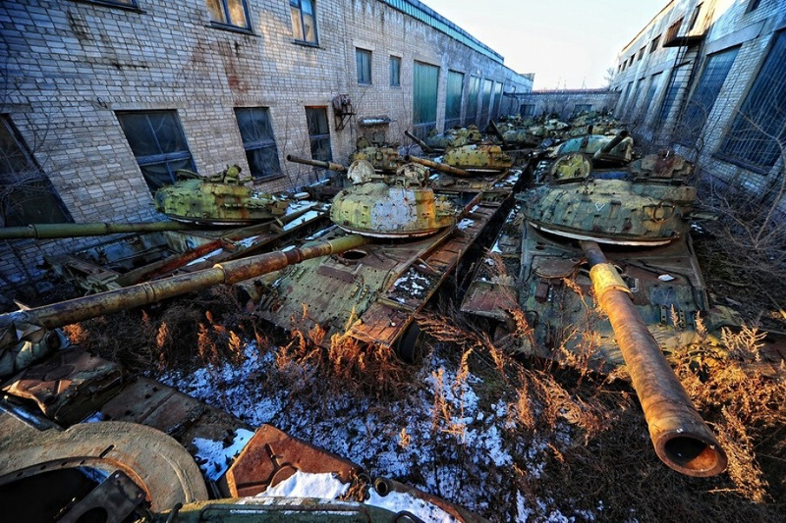
Бронетанковый завод в Усурийске.
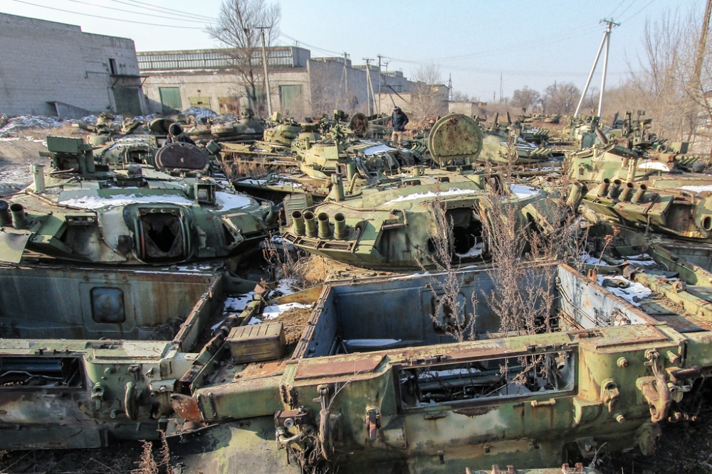
Бронетанковый ремонтный завод во Владивостоке
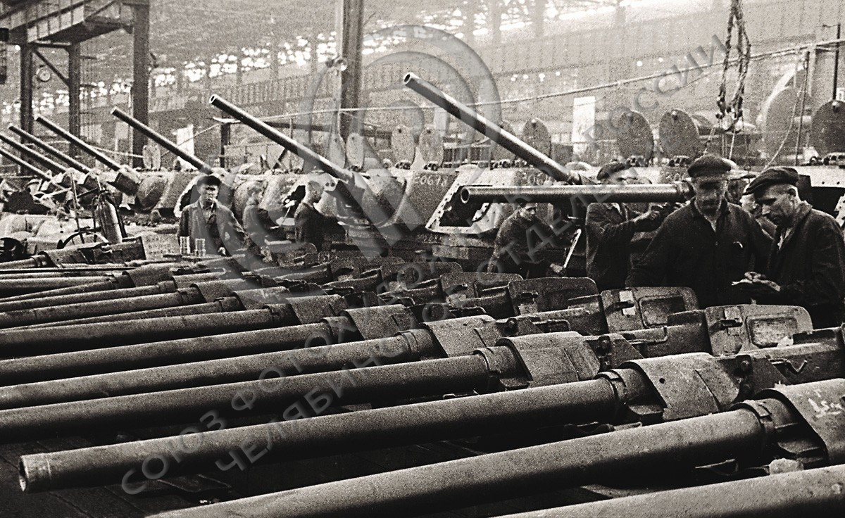
Кировский завод.
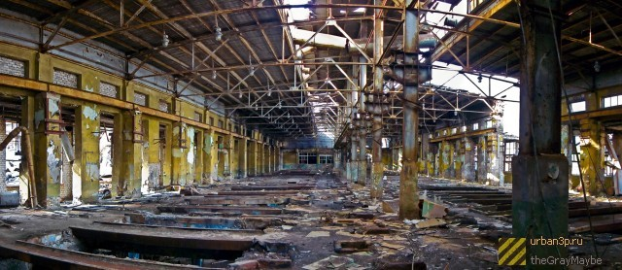
Ртутный завод «Радикал»
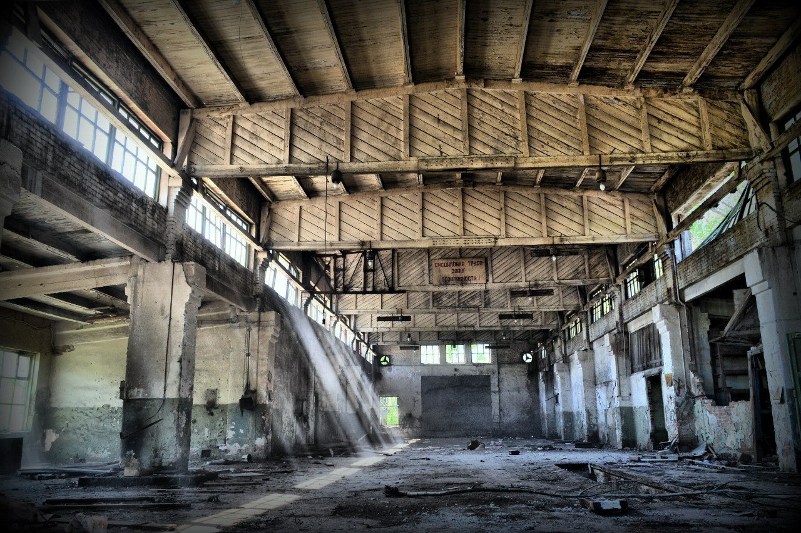
Один из заводов ВКП России
Никто не знает сколько превращено в металлолом заводов, фабрик и пр. в России. Зюганов привёл цифру в 130 тысяч крупных и средних предприятий. А вот мощная тепловая электростанция в г. Советска Тульской области еще работает и… обеспечивает током этот городишко. Это огромная ГРЭС-18.
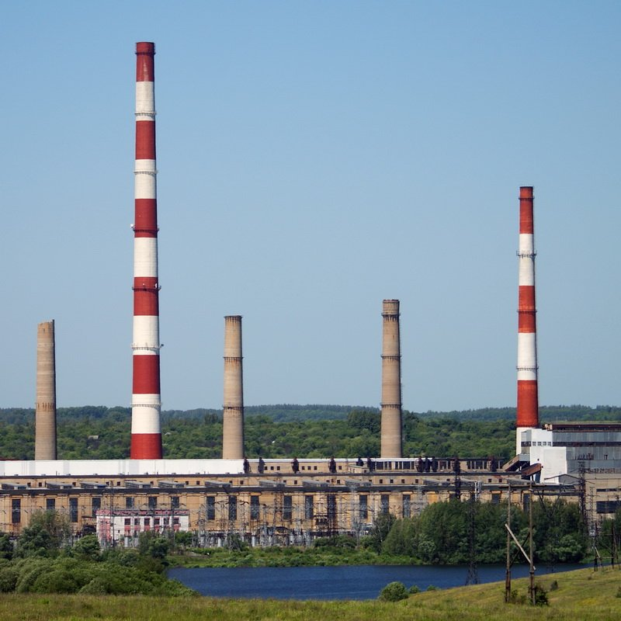
Впечатление такое, словно великий народ сошёл с ума. Это в тысячи раз страшнее экономического кризиса в США в 30-х годах. Там нашелся великий безногий президент Рузвельт, а у нас не нашёлся… хочется в бессильной ярости… но только слёзы… и вечный траур по родной Отчизне.

Мини газета № 143 от 7 октября 2017 г.
Политика

В бедности россиян виноваты 1990-е

Гарант анонсировал изменение социальной политики в стране
В конце третьего срока своего президентства и накануне очередных выборов Владимир Путин анонсировал изменение социальной политики. Причиной изменения курса следует считать нестерпимый разрыв между богатыми и бедными, который образовался в России. По словам главы государства, подобная ситуация сложилась еще до его прихода к власти в стране.
«Тенденция нехорошая, и она возникла не вчера и не сегодня, она возникла с самого начала 1990-х годов, с момента демонтажа советской социальной системы и развития рыночных отношений, некоторые были связаны с "шоковой" терапией», - признал президент в своем выступлении на форуме «Российская энергетическая неделя».
Теперь это предстоит исправлять. Вопрос только - как?

«Нам нужно многое менять в сфере социальной политики, нужно создать систему, при которой помощь государства будет целевым образом идти для тех категорий, которые в ней нуждаются, а не одинаково для всех, что сегодня наблюдается и в здравоохранении, и в сфере социальной поддержки», - пояснил президент.
Слова президента звучат как минимум странно. Вся экономическая политика 1990-х как раз и сводилась к тому, чтобы сделать «не одинаково для всех». Прибыли приватизировались, убытки национализировались. И этот процесс продолжается. Так, по данным «Коммерсанта», в Москве запланирован эксперимент по софинансированию населением ранее бесплатных медицинских услуг.
Девяностые продолжаются?

При этом Путин напомнил, что под его руководством удалось снизить долю граждан, живущих за чертой бедности с 38% от населения до нынешних 15% (по данным Росстата 22 млн. человек). Хотя и признал, что за предыдущие два года это соотношение «немножко изменилось в худшую сторону». Сейчас же, верит президент, реальные доходы россиян и вовсе начали расти.
Между тем, показатель бедности рассчитывается относительно устанавливаемого государством прожиточного минимума, который на данный момент не превышает 10 тысяч рублей. Весьма вероятно, что он искусственно занижался чиновниками все последние годы ради улучшения статистики по бедности и другим социальным показателям.
Более объективные данные по ситуации с неравенством повода для оптимизма, увы, не дают. Так, согласно международному отчету The Global Wealth Report 2016 всего 1% россиян владеют 74,5% национального богатства. Причем тот же отчет в 2012 году приводил цифру в 71%. То есть со временем разрыв только увеличивается.
О том же свидетельствует и количество миллиардеров в России. Если в начале первого срока президентства Путина - в 2001 году, их было всего восемь, то затем их число постоянно росло (за исключением посткризисного 2009 года). В 2014 году в России было уже 111 миллиардеров. Впрочем, у президента есть еще шанс радикально изменить ситуацию.
В случае, если Путин будет баллотироваться на четвертый срок, его наверняка ждет успех. Согласно опросу ВЦИОМ, сейчас курс президента одобряют 82% россиян. Обладая таким огромным кредитом доверия, можно коренным образом изменить социальную политику в стране. Правда, для этого придется убрать из власти идейных наследников тех самых 1990-х.
Они, кстати, уже забеспокоились. Один из «вождей» либералов главред «Эхо Москвы»Алексей Венедиктов поторопился разместить в подконтрольном ему журнале «Дилетант» опрос, где читателей спрашивают: «Считаете ли вы разрыв между богатыми и бедными в России следствием политики 1990-х?» Их волнение понятно, ведь все наследники Гайдара были бенефициарами той эпохи.
А вот активный политический деятель эпохи 1990-х Виктор Алкснис считает, что у власти было достаточно времени на то, чтобы переломить ситуацию, однако она им в должной мере не воспользовалась.
«Интересный подход президента РФ: "А я тут причем? Во всем виноваты "проклятые 90-е"!". Хотелось бы напомнить, что "проклятые 90-е" продолжались 10 лет и закончились 1 января 2000 года, т.е. 17 лет назад. А Владимир Владимирович Путин находится у власти уже 18 лет. Может, пора бы за эти годы хотя бы попытаться изменить упомянутую "тенденцию"?» - раскритиковал президента политик.
По мнению руководителя отдела изучения доходов и потребления «Левада-центра» Марины Красильниковой, важны не только объективные показатели имущественного расслоения населения, но и их субъективное восприятие людьми.
- Тот разрыв в доходах между бедными и богатыми, который мы наблюдаем сейчас, действительно сформировался по большей части в 1990-е годы. Причем в первую их половину. С тех пор различные экономические показатели, характеризующие дистанцию между доходами самых бедных и самых обеспеченных людей в России, мало менялись.
А вот что действительно сильно менялось - это различия в образе жизни, в представлениях людей о том, что является нормальной жизнью. В 1990 годы, несмотря на появившееся уже расслоение по количественным признакам, люди еще не успели сформировать стандарты потребления, характеризующие бедных и богатых. Они часто пересекались в своей обыденной жизни, видели образцы жизни друг друга, но процесс формирования социальных норм происходил медленнее экономического расслоения.
Теперь же социальные нормы сформировались и закрепились. Сейчас для большинства населения эти нормы о нормальной жизни достаточно скромные. А представления богатых людей теперь отличаются принципиально. И эти нормы стали практически недоступны для наблюдения, для рефлексии большинства, потому что жизнь в обществе стала очень сильно сегментирована по доходам. Богатые стали жить своей жизнью, отдельной от всех остальных.
Сопредседатель незарегистрированной партии «Другая Россия» Андрей Дмитриев видит корень проблемы в несправедливой приватизации и перераспределении собственности в пользу меньшинства.
- Выступления президента на тему социального неравенства и разрыва между богатыми и бедными с отсылками к наследию «лихих 90-х» происходят довольно регулярно, особенно во время избирательных кампаний, и давно превратились в своего рода мантру, приятную для слуха избирателей.
На деле же мы видим, что творцы той самой «шоковой терапии» и их идейные наследники продолжают править бал в российской экономике. Сам Путин высоко ценит и чтит Бориса Ельцина и Егора Гайдара, достаточно вспомнить про бюджетные миллиарды на строительство печально известного «Ельцин-центра» или про так называемый гайдаровский форум, который является одной из главных околокремлевских тусовок. Или про Алексея Кудрина, которого Путин по-прежнему называет своим другом и прислушивается к его советам.
Посмотрите также на экономический блок правительства, на молодых так называемых «либерал-технократов», вроде министра Максима Орешкина: все они родом из гайдаровского чмоканья, красного пиджака Собчака и ельцинской печени.
- Но в самом начале века власть все же старалась подкидывать людям «копейку»…
- В тучные нулевые годы Кремлю повезло с ценами на нефть и международной конъюнктурой, гражданам тоже кое-что от этого пиршества перепадало - люди стали жить лучше. Но после 2014 года ситуация существенным образом изменилась. И сегодня - вопреки тому, что говорит президент о восстановлении доходов населения - даже по официальным данным продолжается их падение, и социальное расслоение только растет.
Так и будет дальше. Нужно четко понять: без решения основного вопроса - о собственности - в интересах большинства, без пересмотра итогов приватизации, словом, без разрушения того гайдаровского базиса, на котором построена высасывающая соки из страны олигархическая система, ничего всерьез не поменяется… Ну а мантры - они остаются мантрами, тем более, меньше чем за полгода до выборов.
В свою очередь, секретарь Федерации независимых профсоюзов России Александр Шершуков считает недостаточным участие государства в деле справедливого перераспределения доходов.
- Я согласен с оценкой президента. Да, действительно, первопричина нынешнего социального расслоения находится в эпохе 1990-х. Тогда в результате комплексного политического и экономического кризиса возник кризис и социальный. Напомню, что тогда объем только долгов по зарплатам составлял несколько триллионов рублей или несколько десятков миллиардов долларов. Это существенно отличается от настоящего положения.
В нулевых годах ситуация стала выправляться, но это случилось немного «самотеком». На российскую экономику пролился золотой дождь нефтедолларов и какая-то часть досталась работающему населению и пенсионерам. Государство тогда повысило и пенсии и минимальный размер оплаты труда (мы надеемся, что скоро его доведут хотя бы до прожиточного минимума). Однако большая доля пирога досталась «брильянтовому» проценту населения страны. Это крупнейшие собственники и работодатели.
А дальше государство устранилось от регулирования справедливого распределения доходов. Была введена плоская шкала налогообложения. Было введено льготное налогообложение дивидендов - налог по ним выплачивался в размере даже меньше 13 процентов. То есть, если в 1990-е социальное расслоение усугублялось из-за всеобъемлещего кризиса в стране, то в нулевых оно могло бы существенно сократиться в случае более активной позиции власти в вопросе перераспределения доходов.
- Так что теперь? Отобрать и поделить?
- Подчеркну, что речь вовсе не идет о том, чтобы оставить собственника без штанов. Обычно при разговоре о перераспределении доходов сразу начинают вспоминать Шарикова. Забывая, что концепция «отнять и поделить» достаточно жестко реализуется в той же Европе, особенно в Скандинавии, с достаточно существенными налогами на сверх доходы. В нашей же стране богатые сверх налогов не платят.
Комментарии к статье:
07.10.2017, 08:34
Гость: АГД
В бедности россиян виноваты 1990-е==============Вот поэтому и открыли ельцин-центр, однако возмутились только вороны.
- ответить

- ветвь обсуждения
07.10.2017, 08:25
Гость: у плохого танцора
всегда все виноваты, только не он и танцевать ему яйки мешають
Он хороший гипнопсихотерапевт - каждый день на уши лапшу вешает по тв как кашпировский - поэтому грех ему не поверить и поднять рэйтинг до 86%.
А населению он будет буровить, что оно само виновато в своих бедах, а моя хата с краю - я ничего не знаю. Если верить пропаганде то он в мире самый белый и пушистый - почти святой и без греха и всё так задумано в ответ на козни врагов. А по факту - кому не нравится здесь - пусть следует на тот свет.
- ответить

- ветвь обсуждения
07.10.2017, 08:14
Гость: Влад 33
Прочитал статью, почитал комменты .. , возник вопрос:-
А каковы ваши мысли , не "плачь" и констатация.., а конкретно, мысль - как бы Я изменил ситуацию в стране, если бы был на месте ВВП..???
А за Армию, за Ее подъем , я лично говорю ВВП - спасибо!..
На счет статистики ( не люблю я её !) и приведённых данных , у меня нет слов.. старики поуходили, теперь помоложе остались... на хлебе и молоке.. Сколько ИМ осталось ещё ? Спиваются многие, так как также как и вы не могут выйти из "кабалы" на заводах и.. И находят "выход".. Коо в "капкан" банковский, а кто и просто оказался "кинутым" своим партнером или близким другом или.. И таким , НАШИМ, людям нужно помочь, но как?
Ясно, что необходимо что-то менять. Какие варианты? - Работу, СЕБЯ , или ..???
Многие считают себя в 30-40-50 лет стариками.., НО ВЕДЬ ЭТО НЕ ТАК!!!
У меня есть знакомый, ему 54 года было в то время.. Жена ушла, развод, остался САМ, да кучка долгов.. Без процентно - никто не одалживал.. , я был далеко ( до меня и дозвонится у него денег не было!).. , но пошёл на курсы компьютерные ( он раньше фрезеровщиком работал ) и стал учиться снова! Сейчас он в Испании , мы перезваниваемся, хорошо зарабатывает и недавно выдал в замуж свою старшую дочь.. Его бывшая - негодовала , так как с развода прошло... 3,5 года.. Сейчас ему 58 уже.. , думает о покупке дома , рядом с дочкой хочет жить, в России .. Вот такие братцы дела...
Всем удачи!...
- ответить

- ветвь обсуждения
07.10.2017, 08:05
Гость: Микита
Как видно из информации Росстата, где Путин, видимо, забанен, проблема огромной разницы доходов между россиян рождена отнюдь не т.н. шоковой терапией 90-х, а более сытыми нулевыми.
И что касается термина "шоковая терапия". От терапии, т.е. лечения, больной должен выздороветь. Россия же после шокового погружения в капитализм до сих пор глубоко больна и едва-ли когда выздоровеет. И уж тем более категорически неверно называть это все естественным трендом. Ничего естественно в самом массовом грабеже в истории человечества не было. Как и в самом массовом безнаказанном убийстве миллионов своих граждан во время этого грабежа.
- ответить

- ветвь обсуждения
07.10.2017, 07:54
Гость: Александр 54
вспомнил старый армейский анекдот. Старый командир передает дела новому командиру и отдает ему три конверта. Инструктирует: - Будет вскрывать конверты по одному, когда станет совсем плохо. Проходит время. Скоро дела у командира стали совсем плохие, и он вскрывает первый конверт. Читает: - "говори, что еще не вошел в курс дела". Проходит время и снова приходится вскрывать, теперь второй конверт. Читает: - "Вали всё на старого командира. Обещай исправить". Так он и делает. Но, приходит время и третьего конверта. Написано: - "готовь три конверта для нового командира". Похоже, что наш г-н П... вскрыл второй конверт. Однако, молодец, долго продержался на первом совете....
- ответить

- ветвь обсуждения
07.10.2017, 07:53
Гость: обновление
По Конституции президент ни за что не отвечает, это западная система управления навязанная перестройщиками и реформаторами. Но если на ходу внести изменения, то все может заблокироваться и остановиться. Возможна только замена на другую систему, которую лучше заранее согласовать на референдумах. На выбор кроме продолжения социализма предложить нечего, все остальное пройденные этапы.
- ответить

- ветвь обсуждения
07.10.2017, 06:44
Гость: вася
Россией правит банда воров.этим все сказано.
- ответить

- ветвь обсуждения
07.10.2017, 05:53
Гость: SL
До какой степени нужно быть бестыжим, чтоб так ЛГАТЬ???!!!
- ответить

- ветвь обсуждения
07.10.2017, 05:50
Гость: 2017
Всю казну на Армию, Флоти ВКС!
- ответить

- ветвь обсуждения
07.10.2017, 08:09
Гость: кто против армии
тот против страны,однозначно и стопроцентно и просматриваеться либеральный поганый почерк хоть как то ослабить России в угоду врагу.
- ответить

- ветвь обсуждения
07.10.2017, 04:42
Гость: На душе стало легче.
Теперь я знаю, кто виноват в том, что я честно, в советское время, проработал до пенсии на благо Родины и остался бедным.
- ответить

- ветвь обсуждения
07.10.2017, 03:08
Гость: николай
за эти годы можно было что и исправить однако прибавилось озеро
- ответить

- ветвь обсуждения
07.10.2017, 02:12
Гость: А чё?
Не виноватая я. Ленин мину подложил, Ельцин её подорвал, а я только мародёрствую на развалинах. Но ведь Ленин в умах - герой и вошёл в историю, Ельцин тоже - герой и вошёл в неё. А раз так, то значит и я не последний парень. Не судите меня и верьте мне, вот увидите, я обещаю наконец-то исправиться, мамой клянусь и Димон соврать не даст.
- ответить

- ветвь обсуждения
07.10.2017, 01:48
Гость: Навеяло
Следующий раз, когда этот чел будет чесать нам о патриотизме, он, наверняка, закончит свой чёс старым анекдотом про еврея, иммигрировавшего из СССР и прокалывавшего шины около его представительства в Тель-Авиве чтобы подышать воздухом родины. С тонким намёком, что ему будет очень не хватать на чужбине нас дураков и идиотов, как сегодня не хватает ушей лохов лучшему немцу.
- ответить

- ветвь обсуждения
07.10.2017, 01:25
Гость: А чё?
Изменение социальной политики в чём? В том, что госпомощь будет более точечной, т.е. ещё более мизерной и ещё для более узкого круга нищих. Даже и не думайте о каком-то изменении экономической и социальной политики, вот основная мысль автора таких высказываний. Ведь всё это уже не раз и не один год говорил этот раб с галер, как и боролся с коррупцией. Самого себя ещё никому не удавалось победить и привлечь, а вот приклеить свой зад в кресле тысячи примеров. Вот поверьте моему опыту, трындеть можно много и красиво, срывая аплодисменты. Дайте мне любую тему и 15 минут времени и я буду целый час полоскать вам уши, а в конце вы будете мне истово хлопать в ладоши.
- ответить

- ветвь обсуждения
07.10.2017, 08:03
Гость: поправка
нищих - надо взять в кавычки. их вся страна знает.
- ответить

- ветвь обсуждения
06.10.2017, 23:44
Гость: 1
Так бабушка же сказала, что это были святые годы.
- ответить

- ветвь обсуждения
06.10.2017, 23:22
Гость: Макар
Очередной пропагандистский трюк. Выборы, однако. Майские указы все выполнили и перевыполнили, нужно новое чегонить.
- ответить

- ветвь обсуждения
06.10.2017, 23:03
Гость: Откуда дровишки
Собственность в России захватили внуки комиссаров 17 годов прошлого века, устроившие революции повсеместно по всей Европе, о которых в советских учебниках даже не упоминалось. Внуки живущие ныне в основном в Германии, ну и местные заправилы- это большевистский посткоммунистический клан, понявший в 80-х, что пришла пора брать отобранную у русских в 17 году собственность в свои руки. Поэтому их так и мало осталось- прихватизаторов, а не своим (истинным коммунистам) не дали. Что примечательно, то что они даже не заикаются о правах на собственность потомков экспроприированных и раскулаченных в первые годы их правления после 17-го. Видимо по этому и чувствуют себя лишь временщиками, но никак не хозяевами...отсюда и бегство в офшоры и Израиль и жизнь одним днём- после нас хоть потоп. Их ставленники во власти не могут быть не связаны с ними путами, позволяющими при желание убрать вышедших из под контроля подельников из 90-х. Это надо чётко сознавать.
- ответить

- ветвь обсуждения
06.10.2017, 22:56
Гость: 90 годы говоришь?
а кто их устроил знать невиноваты?кто их устроил все миллиардеры ,а некоторые при власти так и остались,а главное пересмотра приватизации небудет хотя недавно на канале ТВЦ проголосовало 97% опрошенных за пересмотр и это показатель.
- ответить

- ветвь обсуждения
06.10.2017, 22:53
Гость: нетолерантный
кто-то однажды сказал - чем прекраснее лозунги, с которыми политик идёт на выборы - тем ОМЕРЗИТЕЛЬНЕЕ его настоящие цели... Не мешало бы ВВП время от времени вспоминать эти СВЯТЫЕ слова... а избирателям, так вообще, их нужно повторять себе уторм, в обед и вечером- перед сном.... Глядишь, на выборах голосовали бы мозгами
- ответить

- ветвь обсуждения
06.10.2017, 22:38
Гость: Да
В бедности россиян виноваты не просто 90-е, а отсутствие хорошо оплачиваемой работы..а отсутствие таковой связано с отсутствием мест, где можно выгодно использовать хорошее оборудование... то есть заводов и так далее...
Поскольку таковых осталось мало, даже шарикоподшипники и даже для военной техники приходится покупать за рубежом...а что делают заводы? Да там нынче рынки..
- ответить

- ветвь обсуждения
07.10.2017, 00:54
Гость: А хорошо
оплачиваемой работы нет , потому , что все деньги стекаются в Москву. А в Москве хорошо оплачиваемая работа есть. А вот области, размеры некоторых из них больше европейских государств, живут в нищете. А почему? А потому, что сырьевая олигархия не хочет делится властью с промышленной составляющей и поэтому предпочитает гнобить любые ростки производства в областях, где нет природных ресурсов, это естественно области русские. Нацмены сегодня научились стоять за себя , а всех остальных просто гнобят.
- ответить

- ветвь обсуждения
06.10.2017, 21:52
Гость: Ник16
Было бы замечательно если наши комменты попались на глаза самому ПУТИНУ и как бы он на них отреагировал?
Если реакции не будет значит мы и они по разные стороны баррикад всерьёз и надолго.
- ответить

- ветвь обсуждения
06.10.2017, 21:42
Гость: Россиянин
Пиши 3 письма.
- ответить

- ветвь обсуждения
06.10.2017, 21:41
Гость: ОБА НА!
Да после 90-х прошло уже 27 лет и войны не было. Оказывается годы виноваты, а не вожди. Браво!
- ответить

- ветвь обсуждения
06.10.2017, 21:29
Гость: николя
прям как в анекдоте:
срок сидим, два сидим, а на третий Гарант заметил, что эРэФия чота слишком быстро дохнет!...
во всех смыслАх!...
- ответить

- ветвь обсуждения
06.10.2017, 21:19
Гость: Радуга
"Приходят в политику с блестящим будущим,а уходят с ужасным прошлым".
- ответить

- ветвь обсуждения
06.10.2017, 21:17
Гость: Лиза
Не нужно повышать пенсии и зарплаты, нужно чтобы зарплаты министров , депутатов , губернаторов , и тд , не превышали МРОТ более чем в 3 раза. а не в 100 и 1000 раз, как сегодня. Тогда и цены упадут и инфляции не будет .
- ответить

- ветвь обсуждения
06.10.2017, 23:14
Гость: Да
Я вообще-то за социальную справедливость. Но есть два вопроса - расчёты проводили, или это на глазок? Второе - работать они будут, чтобы партбилет не потерять, что ли?
КАПИТАЛИЗМ НА ДВОРЕ, ДЕВУШКА... такие ловкачи место себе найдут, а вот кто придёт на их место - совсем ваньки,да ещё и без желания работать?
---------
В начале 90-х многим начальникам не платили...так они-то в тот именно в тот период и продали все свои заводы - а то, якобы жить им не на что было...
---------
Выход - в работе на ЗАЩИЩЁННЫЙ внутренний рынок... новом ВЫСОКОПРОИЗВОДИТЕЛЬНОМ оборудовании, его выпуске...хотя бы для себя...и чтобы только с приемлемой минимальной зарплатой..
Ну и вся линейка - ПТУ, ТЕХНИКУМ, ВУЗ...тоже нужна...и постоянный поощряемый рост квалификации..
А уж потом место в общаге при заводе и ипотека по силам...тоже только для работающих на этом заводе..
Тогда поедет...
- ответить

- ветвь обсуждения
06.10.2017, 21:16
Гость: Серп и молот
Как быстро он забыл, что в прошлом году в сговоре с Медведевым и Володиным лично подписал закон лишивший пенсионеров индексации 8,9 % базовой части пенсии, что теперь им обходится в недоплату 300-400 рублей пенсии ежемесячно. Зато теперь на пенсионерах начиная с 2017 года экономят порядка 250 миллиардов рублей ежегодно. Вот те на, оказывается виноваты 90-е, " я не я и хата не моя ". Нет ему больше доверия, все ! Как говорил усатый, это его ощибка.
- ответить

- ветвь обсуждения
06.10.2017, 21:13
Гость: xmyr
Коротко. На западе все знают что олигархи из члены кпсс и влксм , что олигархи владеют наворованым,но предпочитают корректно покрякивать ,типа ТАМ ВСЕ СОВКИ И ВОРЫ. И при это продолжают лицемерно торговать с ворами на бирже.А если особо наглых Путин прижимает орут о диктатуре и нарушениях принципов демократии .
- ответить

- ветвь обсуждения
06.10.2017, 21:08
Гость: adept
90е были 17 лет назад. За такие время СССР после войны запустил человека в космос.
- ответить

- ветвь обсуждения
07.10.2017, 08:08
Гость: !
были не 17, а 27 лет назад!
- ответить

- ветвь обсуждения
06.10.2017, 23:56
Гость: Па
Ельцин и один процент населения России не ошиблись в своем выборе президента, а вот 99-ти процентам населения нужно призадуматься!
- ответить

- ветвь обсуждения
06.10.2017, 23:25
Гость: Владимир Владимирович
за 17 лет Ствлин из разрушенной гражданской войной и интервенцией станы создал мощнейшую державу с самым грамотным в мире народом
- ответить

- ветвь обсуждения
07.10.2017, 08:09
Гость: Каждому свое.
так это смотря кто и по до что заточен. пусть выживет сильнейший.
- ответить

- ветвь обсуждения
06.10.2017, 21:04
Гость: Algol - Кот Мурр
Уважаемый коллега, исследователь по натуре
С вами полностью согласны..
Здесь не волны нужны а глаза.. Иногда глаза видят а разум отказывается понимать.
Для начала посмотрите фильм Люси. но не понимайте буквально.
Время!
А то знаете........
Многие наширяються и мы с Вами будем виноватым - без вины
- ответить

- ветвь обсуждения
06.10.2017, 21:03
Гость: помню его впервые
во власти,думаю молодой мужик и офицер КГБ,коммунист и сейчас он то этих упырей приструнит,непреструнил и всё продолжалось как те непреструнённые начали с 90 годов.
- ответить

- ветвь обсуждения
06.10.2017, 21:02
Гость: Валентин
Всё это показуха перед выборами,эти упыри ничего менять не собираются!Гнать их надо сраной метлой!
- ответить

- ветвь обсуждения
06.10.2017, 20:56
Гость: вновь о "борзых щенках" кремлёвуских выдвиженцев
Сотрудники Transparency International, занимающейся антикоррупционными расследованиями, обнаружили у зятя экс-руководителя фракции "Единая Россия" в Госдуме Владимира Васильева, назначенного на днях президентом временно исполняющим обязанности главы Дагестана, квартиру в столице, подаренную ему правительством Москвы.
В 2003 году Васильев стал депутатом Госдумы четвертого созыва от Тверского избирательного округа как член партии "Единая Россия". Позднее он также переизбирался в Думу пятого, шестого и седьмого созывов. В Госдуме Васильев стал лидером фракции "Единая Россия". На этом посту генерала и застал громкий скандал с его фальшивой диссертацией.
Васильев был одним из первых, кого "Диссернет" уличил в плагиате. Как выяснилось, васильевская диссертация "Криминологическое исследование убийств и обеспечение безопасности жизни граждан" на соискание степени кандидата юридических наук, которую генерал-полковник защитил в 2001 году, оказалась ворованной.
====
форум-мск,"У свежего главы Дагестана обнаружены "борзые щенки" в квартире зятя"
- ответить

- ветвь обсуждения
06.10.2017, 20:55
Гость: Валентин
Скоро будет новый год
Мы услышим с телика
Что живет у нас народ
Лучше чем в Америке
Ведь без отдыха и сна
И с большой охотою
Богатела чтоб страна
Наша власть работает
Кто кричит что жизнь плоха
Сволочи и гады вы
Ведь тарифы ЖКХ
Неуклонно падают
Экономика - растет
Цены - понижаются
И давно никто не мрет
Только лишь рождаются
Посадили в раз жульё
Нет теперь преступности
Стало наконец жильё
Всем людям доступное
И заводов дохрена
По стране построено
Нищета побеждена
И коровы доены
Повсеместно там и тут
В разы пятикратные
То и делают растут
Пенсии с зарплатами
И бензин дешевле стал
И сказать по сути то
Жаль людей тех кто не знал
Счастья жить при Путине
Ведь цветет родной наш край
Темпами сверхсрочными
Коль не завтра будет рай
После завтра точно уж
Все прекрасно на Руси
И погода ясная
Скажем дружно - гран мерси
Мы тандему властному
Замахнувши стопаря
И застыв в внимании
Станет своего царя
Слушать Россияния
Славу будет громко петь
Нашей власти Божьей
Что умеет лишь ПИНЗДЕТЬ
Ну и ПИНЗДИТЬ тоже
- ответить

- ветвь обсуждения
06.10.2017, 20:51
Гость: Федя1
Разговоры и пересмотре приватизации наносят нашей стране огромный вред.
Они заставляют бизнесменов и банкиров выводить деньги в страны, где
таких разговоров не ведется.
Что надо бы сделать с приватизацией?
Нужно конфисковать неработающие предприятия!
Рассмотрим типичную ситуацию.
Эффективный собственник получил бесплатно завод.
Он предвидя, что итоги приватизации будут пересмотрены, демонтировал все станки и продал их. Все металлоконструкции и трубы попилил и продал на металлолом. Потом 20 лет назад уехал в Лондон.
Развалины завода продолжают ему принадлежать, хотя он об этом даже не знает. Частная собственность для либерала Кудрина-Чубайса это святое.
Это в глупой Голландии неиспользуемые земли у собственника конфискуются,
а у Кудрина-Чубайса она будет вечно принадлежать эффективному собственнику.
Нужно бы брать повышенный налог с собственников неработающих заводов.
Нужно бы как-то оформлять ликвидацию, банкротство завода.
Здание завода не сносить, а как-то бесплатно обобществлять.
Предъявлять иск о взыскании с собственника немереных налогов, штрафов
и вынуждать его оформлять отказ от собственности. Что-то надо придумать, как быть с брошеными заводами.
- ответить

- ветвь обсуждения
06.10.2017, 20:44
Гость: АГА!
В бедности "россиян" виновато петербургско-собчаковское ворьё во главе с Путиным, который "своих не сдаёт" и для которого почти 20 лет "сейчас не 37й. Всё остальное пустые слова.
- ответить

- ветвь обсуждения
06.10.2017, 20:32
Гость: казак
получается что Путин опять не причем считают 17 лет правления его но забывают что при Ельцыне он был и премьер-министром и руководитем ФСБ почему то это не афишицирутся как бы был и ни за что не отвечал это не правда это было как раз в 90е годы странные люди живут в РФии быть президентом и ни за что не отвечать хороша должность и зачем она тогда нужна можно руководить и парламентом будет коллективная ответственность
- ответить

- ветвь обсуждения
06.10.2017, 20:28
Гость: И.В.С.
Это напоминает старый армейский анекдот про три пакета.Так вот своим заявлением Путин вскрыл второй пакет -<Вали всё на предыдущего>. Ждём когда вскроет третий. //Нам нужно многое менять....//.Так и напрашиваются строки из басни Крыллва."....а вы друзья как не садитесь,всё в музыганты не годитесь...". Поздно пить Боржом ,когда почки отвалились.Исправлять то что вы наворотили , господа рыночники будут другие.
- ответить

- ветвь обсуждения
06.10.2017, 20:27
Гость: Ибрагим
<<Подчеркну, что речь вовсе не идет о том, чтобы оставить собственника без штанов. Обычно при разговоре о перераспределении доходов сразу начинают вспоминать Шарикова. Забывая, что концепция «отнять и поделить» достаточно жестко реализуется в той же Европе, особенно в Скандинавии, с достаточно существенными налогами на сверх доходы. В нашей же стране богатые сверх налогов не платят.>>
С каких доходов богатые должны платить повышенные налоги? С доходов своих предприятий? Или со своих личных доходов? И как это поможет работникам кирпичного завода? Допустим, заплатит директор кирпичного завода больше налогов. Как эти деньги попадут в карманы работников завода?
- ответить

- ветвь обсуждения
06.10.2017, 20:22
Гость: Ибрагим
<<В нулевых годах ситуация стала выправляться, но это случилось немного «самотеком». На российскую экономику пролился золотой дождь нефтедолларов и какая-то часть досталась работающему населению и пенсионерам.>>
Опять тот же вопрос. Как доходы от продажи нефти могли достаться рабочим кирпичного завода?
- ответить

- ветвь обсуждения
06.10.2017, 20:20
Гость: Ибрагим
<<Так и будет дальше. Нужно четко понять: без решения основного вопроса - о собственности - в интересах большинства, без пересмотра итогов приватизации, словом, без разрушения того гайдаровского базиса, на котором построена высасывающая соки из страны олигархическая система, ничего всерьез не поменяется… Ну а мантры - они остаются мантрами, тем более, меньше чем за полгода до выборов.>>
Вот о чем говорит человек? Как он хочет перераспределить собственность в пользу большинства? Я думаю, что он и сам не понимает, о чем говорит.
- ответить

- ветвь обсуждения
06.10.2017, 20:18
Гость: Ибрагим
<<- Но в самом начале века власть все же старалась подкидывать людям «копейку»…
- В тучные нулевые годы Кремлю повезло с ценами на нефть и международной конъюнктурой, гражданам тоже кое-что от этого пиршества перепадало - люди стали жить лучше. Но после 2014 года ситуация существенным образом изменилась. И сегодня - вопреки тому, что говорит президент о восстановлении доходов населения - даже по официальным данным продолжается их падение, и социальное расслоение только растет.>>
Вернемся к нашему кирпичному заводу. Вопрос. Как "копейка" от нефтяных доходов перепадает работникам этого кирпичного завода? Я просто хочу это понять.
- ответить

- ветвь обсуждения
06.10.2017, 20:14
Гость: в общем так...
Затягивайте,бедные,пояса потуже и готовьтесь к дальнейшему грабежу-богатым жрать нечего.
- ответить

- ветвь обсуждения
06.10.2017, 20:14
Гость: Ибрагим
<<Сопредседатель незарегистрированной партии «Другая Россия» Андрей Дмитриев видит корень проблемы в несправедливой приватизации и перераспределении собственности в пользу меньшинства.>>
А как можно перераспределить собственность в пользу большинства? Собственностью всегда владеет меньшинство. А вы что хотите, чтобы большинство было работодателями, а меньшинство наемными работниками? Так что ли?
- ответить

- ветвь обсуждения
06.10.2017, 20:11
Гость: А
ВВП получил страну после кризиса и н подъеме роста экономики но за 25 лет нихрена несделал кроме армии.
- ответить

- ветвь обсуждения
06.10.2017, 20:11
Гость: Бла блаа бла.Президент
имеет хорошо подвешенный язык,да еще к его услугам краснобаи всей страны,но не верю ни на грош многословномй статье.Один простой вопрос,кто прекратил индексации пенсий,кто довел экономику до обвала рубля и вместе с ним обвалилась пенсия.Разве это идет с начала 90х годов,да перестань вешать мне лапшу на уши.Она к сожалению виртуальная и накормить меня голодного пенсионера не может.Не верю я президенту.
- ответить

- ветвь обсуждения
06.10.2017, 20:10
Гость: Алевтина
"В бедности россиян виноваты 1990-е."--------------При чем тут эта бедная цифра - 1990? Что она нам сделала? В чем она виновата? Настоящие виновники имеют имена и фамилии. И самое главное все их знают,начиная от президента и заканчивая последним стрелочником на железнодорожных путях.
- ответить

- ветвь обсуждения
06.10.2017, 20:09
Гость: Ибрагим
<<Более объективные данные по ситуации с неравенством повода для оптимизма, увы, не дают. Так, согласно международному отчету The Global Wealth Report 2016 всего 1% россиян владеют 74,5% национального богатства. Причем тот же отчет в 2012 году приводил цифру в 71%. То есть со временем разрыв только увеличивается.>>
Возьмем социально активную часть населения. Пусть это будет 50 миллионов человек. Один процент от этих 50 миллионов составит 500 тысяч. Правильно? Теперь 74 процента национального богатства разделим на 500 тысяч. Получим 0, 000148. Что это? Это доля одного собственника из 74 процентов. Ну и что? Что в этом катастрофичного? Вы еще более хотите распылить собственность? Это еще один вопрос.
- ответить

- ветвь обсуждения
07.10.2017, 00:17
Гость: Хочется знать!
Может Путин наконец покажет хоть одного высокопоставленного вора из своего окружения реально отправленного на Колыму пилить лес! Или все будут как Сердюков с Васильевой под его покровительством процветать, а другие годами находиться под уютным домашним арестом? Сколько будет продолжаться цирк под названием Борьба с коррупцией?
- ответить

- ветвь обсуждения
06.10.2017, 22:40
Гость: Новому "европейцу".
Ты бы пустозвон считал не в прОцентах,а в наличных. Или в процентах удобнее вешать лапшу на уши? Как ни крути всё равно меньше ста.
- ответить

- ветвь обсуждения
06.10.2017, 20:07
Гость: мнение
ВВП в 90-е был тоже был винтиком системы, которая заложила основу нынешней России. Казалось бы, снабжение продовольствием Северной столицы - не такое уж большое дело. Правда ныне вскрываются неприятные подробности. И из таких деталей состоял тот механизм, который и привел к современным проблемам. "Зги в корень!" (С).
- ответить

- ветвь обсуждения
06.10.2017, 20:04
Гость: терпилам
Эй,терпилы,он вам долго будет лапшу на уши кидать пока не сдохнет( разрешенное в России.Сдохнуть- перен., разг. перестать фунционировать, обычно неожиданно)
- ответить

- ветвь обсуждения
06.10.2017, 20:00
Гость: Ибрагим
<<«Нам нужно многое менять в сфере социальной политики, нужно создать систему, при которой помощь государства будет целевым образом идти для тех категорий, которые в ней нуждаются, а не одинаково для всех, что сегодня наблюдается и в здравоохранении, и в сфере социальной поддержки», - пояснил президент.>>
Какие категории людей нуждаются в социальной поддержке? Надо четко выделить эти категории и помогать им. Но при чем тут разрыв в доходах? Разрыв в доходах-то при чем?
- ответить

- ветвь обсуждения
06.10.2017, 19:55
Гость: Ибрагим
<<В конце третьего срока своего президентства и накануне очередных выборов Владимир Путин анонсировал изменение социальной политики. Причиной изменения курса следует считать нестерпимый разрыв между богатыми и бедными, который образовался в России.>>
Почему речь идет о разрыве? Почему не говорят о минимальном доходе, который должен обеспечивать достойную жизнь? Да пусть будет огромный разрыв! Но минимальный доход должен быть достойным, а не нищенским. Вот о чем надо говорить. Об уровне минимального дохода. А не о каком-то разрыве. Дался вам этот разрыв. Не надо ограничивать доход богатых людей. Надо стараться, чтобы не было бедных! Как этого добиться? Это второй вопрос.
- ответить

- ветвь обсуждения
06.10.2017, 19:50
Гость: Ибрагим
Ну давайте, наконец-то, сообща попробуем разобраться с имущественным расслоением и бедностью. И поймем, о чем тут вообще идет речь.
Возьмем, к примеру, кирпичный завод, на котором работают 100 человек. Завод приватизировал директор завода. Он является единственным собственником. Т.е. этот директор входит в число тех, кто владеет 74 процентами всей собственности. Между ним и работниками возникло и существует это пресловутое имущественное расслоение. Многие считают, что это несправедливо. Я спрашиваю, почему это несправедливо? Это первый вопрос.
- ответить

- ветвь обсуждения
06.10.2017, 22:05
Гость: Кот Мурр
Объясню.
-
1.)Этот директор,не построил завод,не создал бизнес с нуля,а прихватизировал его .
-
2.)Его работники получают нищенские зарплаты в 10 000-12 000,а он гребёт по миллиону в месяц.Плюс бонусы.(Помните "премию" в 90 миллионов самому себе выписанную Начальником "Почты России"?Там только зарплаты ещё ниже!))
-
3.)Завод с советских времён ни разу не ремонтировался,не модернизировался.Оборудование давно отработало свой ресурс.
-
4.)Потому что вся прибыль выводится в оффшор.Ну к примеру,Панамский."На балалайки".
-
5.)Условия труда адские.
-
6.)Единственное роскошное помещение на заводе-контора с кабинетами его и его приближённых.Секретарша делает массаж.
-
7.)Работяги вкалывают по 10 часов.Начальник на КЗОТ давно забил.А его родственники,дети,друзья,числятся в "Правление" с огромными зарплатами .Просто так.
-
8.)Директор по несколько раз отдыхает на Бали,Карибах,Фестивалит в Рио,Куршавелится.А его работяги "отдыхают" на своих дачах.И им за счастье слетать на неделю с семьёй в ов...ную Турцию.На это копится весь год.
-
9.)Работяги лечатся "народными средствами" и в бесплатных.Сами знаете какое там "лечение"?дни скрепы и духовность.
-
10.)Директор и его семья,лечатся в лучших клиниках загнивающей Европы.
-
11.)Уйдя на покой директор,передаст "кормушку" своим детям,"в кормление".Сам будет жить в бездуховной Европе.
-
12.)100 его работяг,передадут своим детям только это рабство и жизнь в нищете.И уйдут на убогий погост.
-----
И ещё куча пунктов.Ответил?
- ответить

- ветвь обсуждения
07.10.2017, 08:28
Гость: рабочий кирпичного завода
Браво,Кот Мурр!
- ответить

- ветвь обсуждения
07.10.2017, 01:50
Гость: Кому объясняешь?
Этот Ибрагим вроде бесславно исчезнувщего "европейца" достал уже своим велеречием по всякому поводу и без повода.
- ответить

- ветвь обсуждения
06.10.2017, 21:25
Гость: Вопрос подразумевает,.
что спрашивающий из тех немногих, кто считает, что справедливо, ведь так?
- ответить

- ветвь обсуждения
06.10.2017, 21:23
Гость: Иван
Отвечаю:
- зарплата директора в советское время 2000 руб с премиями и один ваучер.
- Зарплата 100 рабочих с премиями 20000 руб и 100 ваучеров.
Любишь арифметику ? Подсчитай какую часть завода мог приватизировать директор честным способом ?
Вот поэтому и не справедливо, что целое не может быть меньше части, пусть даже эта часть - директор с зарплатой 2000 руб, а не 200 как у рабочего.
- ответить

- ветвь обсуждения
07.10.2017, 07:01
Гость: в советское время
зарплаты в 2000 не было даже у членов политбюро.У нас на предприятии директор получал где то 700,при том что работяги 200-400.
- ответить

- ветвь обсуждения
07.10.2017, 08:29
Гость: Иван
Даже отвечать на такую глупость не буду.
- ответить

- ветвь обсуждения
06.10.2017, 21:08
Гость: Патриот России
Возьмем, к примеру, Алмазный Фонд. Фонд прибрала к рукам ОПГ Озеро. Между ним и работниками Фонда возникло и существует это пресловутое имущественное расслоение. Многие считают, что это несправедливо. Я спрашиваю, почему это несправедливо? Это второй вопрос.
- ответить

- ветвь обсуждения
06.10.2017, 19:49
Гость: ***
Начал окучивать дорогих россиян перед выборами.
- ответить

- ветвь обсуждения
06.10.2017, 21:09
Гость: Патриот России
Невиноватая я!!! Это девяностые!!!
- ответить

- ветвь обсуждения
06.10.2017, 19:48
Гость: Юрий СПб
...Ну что же, всё понятно: Чтобы не бедствовал народ российский, надо учить детей "умно" воровать с детского сада--да да, именно в этом залог благосостояния граждан нынешней России и РПЦ нам всем "поможет", невзирая на заповеди.
- ответить

- ветвь обсуждения
06.10.2017, 21:12
Гость: Уж на сковороде
Стадионов еще построил мало, тигров еще не доразвел, щук не всех переловил, со стерхами не долетал.... Прошу поверить, что теперь обращу внимание и на народ!
- ответить

- ветвь обсуждения
06.10.2017, 19:40
Гость: Algol - немногое еще
Возмите опыт позднего КПСС там много людей было нормальных - пытались что то сделать.
Это к 5 млн. заводам - под гос. крышей.
Это вам не Скандинавия - где вся фин. сеть завязано на на 1 страну "партнеров"
Пока \то не поймут в Кремле - не будет 15% роста.
общего
А не локально ... где то..
Понятное что обучаемся. но вы знаете 25 лет обучения ))))))))))))))))
Ой ли )))))))))))))))).
- ответить

- ветвь обсуждения
06.10.2017, 19:35
Гость: вадим иванович
я так понял вове по барабану аминь
- ответить

- ветвь обсуждения
06.10.2017, 19:31
Гость: ВВВ
Конечно, 90-е виноваты. А последние 18 лет как бы и ни при чём.
- ответить

- ветвь обсуждения
06.10.2017, 19:29
Гость: Сергей
Путин у власти уже достаточно долго ,чтобы закрыть шлюзы для вывоза капитала из России в офшоры,но этого не происходит почему-то к сожалению, одни красивые заявления.
- ответить

- ветвь обсуждения
06.10.2017, 22:40
Гость: Да видать
есть заинтересованность. Так же как и на невведение дифференциальных налогов на сверхдоходы. Весь мир уже в социализме живёт, а для России уготовили путь в сырьевую яму с псами - олигархами наверху.
- ответить

- ветвь обсуждения
06.10.2017, 19:25
Гость: Кот Мурр
Выступления президента на тему социального неравенства и разрыва между богатыми и бедными с отсылками к наследию «лихих 90-х» происходят довольно регулярно, особенно во время избирательных кампаний, и давно превратились в своего рода мантру, приятную для слуха избирателей.(С)
------
Убого,наивно,глупо?Но ведь ДЕЙСТВУЕТ!!!
18 лет,Конь-тынгент разводят как лохов печальных на эту туфту!
-
Берёзовые буратинушки оне как дети малые!Помнят не далее как за вчерашний день.
-----------
Покуда есть на свете дураки,
Обманом жить нам, стало быть, с руки.
Какое небо голубое,
Мы не сторонники разбоя:
На дурака не нужен нож,
Ему с три короба наврёшь -
И делай с ним, что хошь!(С)
- ответить

- ветвь обсуждения
06.10.2017, 19:22
Гость: Иван
Уж слишком долго собирался анонсировать. До дела как всегда не дойдет. Надо же если делать, то дружков своих с должностей государственных поганой метлой гнать и по нарам рассаживать, а кишка-то тонка,политической воли-то не хватает, дальше болтовни-то никак идти не получается.
- ответить

- ветвь обсуждения
07.10.2017, 00:31
Гость: Семен
Все видят, что Путин не диктатор. Но все видят, что Путин и не самостоятелен! Нет, он может построить стадион и щуку поймать может, но тронуть сложившуюся систему ему не по зубам. Есть силы внутри страны и за, которые ему сделать это не позволят. Он это понимает и не рыпается, остается только вешать лапшу. Не забывайте, он назначен Ельциным и кланом прихватизаторов не за красивые глазки, а за надежность и преданность им!
- ответить

- ветвь обсуждения
06.10.2017, 19:20
Гость: рр
Год 1917 и год 1934
У власти 17 лет успехи колоссальные.
Год 2000 и год 2017 обнищание населения
- ответить

- ветвь обсуждения
06.10.2017, 19:18
Гость: Гость
При желании ошибки 90-х можно было бы уже давно исправить. Всего лишь нужно было объявить приватизацию незаконной, и заставить владельцев "прихватизированных" предприятий заплатить реальную рыночную цену. А если не захотят, пусть возвращают в собственность государства - купит кто-нибудь другой. Поэтому, Вова, когда ты строишь из себя "дурачка", как наш Никола Янович - типа "во всем виноваты попередники" - это даже не смешно, а наоборот противно. Вот это именно тот случай, когда даже такому "неотразимому" как ты, лучше было бы просто помолчать. Иначе честно, хочется плюнуть в морду, когда такое слышишь от человека, который мог бы все изменить, но не хочет этого делать, еще и обвиняет в этом всех остальных...
- ответить

- ветвь обсуждения
06.10.2017, 19:18
Гость: браво!
Цепляясь за власть, ВВП "протрезвел":
Грабёж в 90-ых годах разглядел!
Дабы этот вывод свой сделать "великий",
Почти 20 лет размышлял "солнцеликий"!
- ответить

- ветвь обсуждения
07.10.2017, 01:58
Гость: Ошибочка!
Первая и вторая строки должны заканчиваться знаками вопроса.
- ответить

- ветвь обсуждения
06.10.2017, 19:16
Гость: Кот Мурр
«Нам нужно многое менять в сфере социальной политики, нужно создать систему, при которой помощь государства будет целевым образом идти для тех категорий, которые в ней нуждаются, а не одинаково для всех, что сегодня наблюдается и в здравоохранении, и в сфере социальной поддержки», - пояснил президент.(С)
-------
Нужно,нужно,нужно...?
Где-же ты ,Болезный,был все эти 18 лет?Щук ловил?
-
Я прямо вижу как ,Панамский Балалаешник,РЖЁТ УГАРАЯ над своим 86% "электоратом"?
Нехорошо,так ЗЛО стебаться над бедными Берёзовыми буратинами...
- ответить

- ветвь обсуждения
06.10.2017, 19:16
Гость: eskey
Николай Янович Азиров, будучи премьер-министром Украины, во всем обвинял "папередников"
- ответить

- ветвь обсуждения
06.10.2017, 19:09
Гость: михаил
Люди живущие за "чертой" бедности в самой богатой стране мира-прежде всего позор руководства этой страны. Вот только этому плевать на всех, кто не входит в ближний круг своих. А выступления так, ну надо же пропиариться.
- ответить

- ветвь обсуждения
06.10.2017, 19:06
Гость: Так, по данным «Коммерсанта»,
в Москве запланирован эксперимент
--
Ну да. после эксперимент на всю страну пойдет.
Медработники два года назад говорили что скоро вся медицина платная будет, нечего шариковым лечиться и жить после выхода на пенсию.
- ответить

- ветвь обсуждения
06.10.2017, 19:06
Гость: дан
члены кооператива Озеро и приближенные к нему музыканты тренеры и повара и просто друзья детства разворовали национальное достояние России присвоили огромные суммы денег вырученные от продажи углеводородов в так называемые тучные годы Меньше всего они думали и думают о повышении благосостояния народа своей страны Да и не своя это страна для них-недвижимось яхты -за рубежом Там же учатся дети-внуки Для них Россия -это место где можно делать деньги Поэтому слова ВВП о народе иначе как насмешкой над этим народом не назовешь Кто будет претворять в жизнь эти светлые идеи-те которые выкачивают из народа последние капли и доводят народ до нищеты
- ответить

- ветвь обсуждения
06.10.2017, 19:05
Гость: Вон оно чё, Михалыч!
Поразительно! Залили всю страну кровью в национальных конфликтах и разгулом преступности, не говоря уже о море слез миллионов разделенных, униженных и обобранных людей, и продолжаем толдычить о том, что удалось избежать большой крови и гражданской войны, благодаря Гайдару. Что можно сказать на это? Во-первых, гражданской войны мы не избежали. Разве 10-летняя чеченская война это не гражданская война? Во-вторых, Гайдар не только не спас Россию от гражданской войны, он постоянно подталкивал Россию к гражданской войне. Гайдар – участник кровавого ельцинского государственного переворота 1993 года. Гайдар не просто поддерживал свердловского оборотня, он лично призывал с экранов телевизоров либеральную демшизу к оружию и организовал раздачу оружия либеральным отморозкам. Кровь чеченской войны несмываемым пятном лежит и на Гайдаре. Ведь это он вместе с Пашей-мерседесом в 1992 году передал чеченским сепаратистам и террористам армейские склады в Грозном с горой оружия, включая тысячи единиц стрелкового оружия, артиллерийские системы, установки залпового огня, танки, бронтранспортеры и даже несколько десятков самолетов. А разве массовое ограбление народа, уничтожение сельского хозяйства и промышленности под видом реформ не было провокацией, которая могла бы привести к гражданской войне? Гайдар хотел гражданской войны, чтобы окончательно добить ненавистную ему советскую страну. То, что большой гражданской войны не произошло это не заслуга Гайдара...
- ответить

- ветвь обсуждения
06.10.2017, 19:05
Гость: Патриот Золотой Федерации
Да, это календарь виноват. Наши джигиты абсолютно не причём.
- ответить

- ветвь обсуждения
06.10.2017, 19:04
Гость: Вон оно чё, Михалыч!
А летом 1990 года вдруг практически одномоментно табак и табачные изделия полностью исчезли с прилавков магазинов многих городов Советского Союза. С 8 июля до 5 августа отправили в отпуск весь коллектив одной из крупнейшей в стране ленинградской фабрики имени Клары Цеткин. Через неделю работников н фабрики имени Урицкого отпустили в отпуск до 19 августа. Таким образом было остановлено практически одновременно два ленинградских табачных гиганта. Я помню гневный обличительный пафос невзоровских «600 секунд» с показом пустых табачных киосков и демонстрацией складов фабрики имени Урицкого, заваленных сотнями миллионов сигарет россыпью и перемешенных в огромные кучи вместе с браком, и мусорных свалок с самосвалами с сигаретами, разгружающимися на этих свалках. Одновременно встали на «профилактику» самые мощные табачные фабрики в Москве: «Ява» и «Дукат». За один день было остановлено 26 табачных фабрик из 28 фабрик в РСФСР. Были остановлены почти все табачные фабрики и в других союзных республиках. Не оказалось в наличие и складского запаса сигарет, который всегда создавался за счет болгарских сигарет для страховки на период профилактического простоя отечественных табачных гигантов. Его, оказывается, заблаговременно израсходовали, не дожидаясь плановой остановки этих гигантов. Положение в какой-то степени могли смягчить срочные поставки сигарет из Болгарии, но несколько эшелонов с болгарскими сигаретами были остановлены на границе Советского Союза...
- ответить

- ветвь обсуждения
06.10.2017, 21:31
Гость: Видимо, Горби
решил, что табак это неактуально, пора переходить на коноплю и т.п.
- ответить

- ветвь обсуждения
06.10.2017, 19:04
Гость: Патриот России
А в бедности девяностых виноваты восьмидесятые!, - процитировал Гайдара Самый Влиятельный Человек в мире...
- ответить

- ветвь обсуждения
06.10.2017, 19:02
Гость: Абзац
для тех категорий, которые в ней нуждаются, а не одинаково для всех, что сегодня наблюдается и в здравоохранении, и в сфере социальной поддержки»
--
Значит лучше не будет.
В здравоохранении всё больше приходится платить.
Теоретически в нашей поликлинике есть аппарат УЗИ, но старенький вечно ломающийся, врач-узист совместитель- квалификация оставляет желать лучшего до плюс плохой аппарат, да ждать очереди. Если сам себе не враг, пойдёшь платить.
И так со всем.
- ответить

- ветвь обсуждения
06.10.2017, 19:02
Гость: Вон оно чё, Михалыч!
Распространенный современный либеральный миф: Гайдар спас Россию от голода и гражданской войны. Вспомним, как Гайдар спасал Россию. Помним мы, что представляли из себя магазины до Гайдара, помним и еще кое-что, о чем забыли в силу то ли старческого маразма, то ли в силу врожденного слабоумия, то ли в силу благоприобретенного скудоумия пришибленные пыльным мешком демократии и либерализма бывшие граждане бывшей великой советской страны, то ли просто не знающих в силу молодости и малообразованности нынешние граждане нынешней антисоветской страны. Людская память обладает еще одним свойством, которым усиленно пользуются политические мошенники. Запоминаются в цепи событий, как правило, самые последние и наглядные события, особенно, если очевидцы событий люди, может быть, и объективно честные, но поверхностные, неспособные к элементарному самостоятельному мышлению и анализу. Вот и получается, что из всей нашей жизни запомнили они только период искусственного дефицита во времена горбачевщины…
в 1989 году в СССР было 24720 колхозов. Они дали 21 млрд. рублей прибыли. Убыточными являлись 275 колхозов (1 процент), и все их убытки составили 49 миллионов рублей — 0,2 процента от прибыли. СМЕХОТВОРНАЯ величина.
- ответить

- ветвь обсуждения
06.10.2017, 21:34
Гость: Видимо, когда падаешь в мешке
в реку, как смело продемонстрировал первый "рассеянский" президент, мозги отшибает напрочь
- ответить

- ветвь обсуждения
06.10.2017, 19:01
Гость: demos
не прошло и 18 лет, как молодой и подающий надежды политик увидел в стране социальное расслоение. Ещё каких-нибудь 40-50 лет поуправляет, и может быть и все остальные его друзья станут долларовыми миллиардерами, чтобы не расслаиваться.)
- ответить

- ветвь обсуждения
06.10.2017, 21:12
Гость: Патриот России
Прозрел к выборам!
- ответить

- ветвь обсуждения
06.10.2017, 19:01
Гость: А Д
Скромничает. 10 лет 90-х и 17 лет 2000-х.
- ответить

- ветвь обсуждения
06.10.2017, 19:00
Гость: Algol - хм. ))))))
Да не коды русского народа нужны........
А прозаически ПАМ = счет в банках и государственных......
Кстати Катасонов обозначил НБШ
Но не сказал Как
Вот типа того.
Помочь в этом плане могут только Евреи....
Похожая судьбюа с руссими.
Но это только часть... И нельзя заслонять одну на другую.
Но хотя бы так.
----------
Для КМ - есои хоть кто то поймет уже хорошо.
Иначе не будет ни австралийской пенсии и не будет тех 5 млн. заводиков на новом технологическом этапе
- ответить

- ветвь обсуждения
06.10.2017, 18:55
Гость: Емеля
А может виновато солнце или небо, которое работает исключительно на США?
- ответить

- ветвь обсуждения
06.10.2017, 18:54
Гость: 18;52
Путин-Теперь это предстоит исправлять. Вопрос только - как?
А 20 лет что дурака валял? Или укреплял своё и своих друзей материальное благополучие?
- ответить

- ветвь обсуждения
06.10.2017, 18:53
Гость: такс
Как хочется рулить галерой вечно А то что везде воровство и корупция во власти виноваты 90 ые он тут не причём
- ответить

- ветвь обсуждения
06.10.2017, 18:51
Гость: в 90х гарант
медведев и чубайс с кудриным трудились у либерала собчака,разруливая в дела северной столице, ну а с 2000 тысячных пошёл в высшую власть....так что он приложил руку к сегоднешней бедности...да и много чего было в его нахождении вверху...страшно вспомнить!
- ответить

- ветвь обсуждения
06.10.2017, 18:50
Гость: Григорий
А он здорово заводит! Прочитал его вранье- завтра обязательно пойду на митинг. Потому что кино "силиконовая харя" должно закончиться
- ответить

- ветвь обсуждения
06.10.2017, 18:46
Гость: 1946
А как получилось, что число милионеров выросло до 132 тысячи, в 2016 увеличилось на 10%? Начинали с воровства, доросли до грабежей? Прямо из бюджета?
- ответить

- ветвь обсуждения
06.10.2017, 18:44
Гость: Россиянин
А также 1812 и 1917.
- ответить

- ветвь обсуждения
06.10.2017, 18:44
Гость: В бедности россиян виноваты 1990-е
Хорошо что не Ленин ирония переходящая в сарказм.
По моему скромному мнению виновато правительство.
- ответить

- ветвь обсуждения
06.10.2017, 18:43
Гость: ну что сказать?
Видели мы это выступление Самого влиятельного человека в мире.
Глазки бегают, головой крутит, нить мысли удержать не может. Сплошной сумбур.
Уж не на раскаленную-ли сковородку его там телевизионщики посадили?
Общее впечатление такое- Плевать ему на российских бедных с высокой колокольни, но очень хочется в кресле остаться.
- ответить

- ветвь обсуждения
06.10.2017, 21:15
Гость: Патриот России
\ Плевать ему на российских бедных с высокой колокольни, но очень хочется в кресле остаться.
Да ты за 18 лет разобрался в ситуации!
- ответить

- ветвь обсуждения
06.10.2017, 18:39
Гость: Кот Мурр
Владимир Путин: В бедности россиян виноваты 1990-е(С)
--------
А кто же ещё!Конечно они!Ещё Обамо-чмо,ГосДепп и Трамп-Уже не наш!
Мы и несумневались...
- ответить

- ветвь обсуждения
06.10.2017, 18:37
Гость: ыукп-777
после прочтения данной статьи создается впечатление,что ВВП хочет всем угодить
и олигархам и народу.Вот только сомнения грызут,что он что-то будет менять.
- ответить

- ветвь обсуждения
06.10.2017, 18:29
Гость: Algol - мда........
Пусть нас читает.
Президент то-же человек.............
- ответить

- ветвь обсуждения
06.10.2017, 18:27
Гость: ну да-ну да
90-е длились примерно 7 лет, ВВП в государственной власти уже около двух десятков лет и всё у него виноваты 90-е. Это уже даже не смешно, а весьма грустно от взгляда на безответственную власть. "Денег нет", работать не умеем, но вы там держитесь.
- ответить

- ветвь обсуждения
06.10.2017, 18:24
Гость: егор
а что же вы ВВ не торопитесь исправить положение?,одни слова да и только,вы же и защищаете интересы денежных мешков,а не простых людей,что выборы уже близко?
- ответить

- ветвь обсуждения
06.10.2017, 18:21
Гость: Кинолюбитель
А что такое 90-е?? Это люди? Организации? Чиновники? Экстремисты? Террористы? Сепаратисты?
- ответить

От редакции: А Васька слушает и ест.

